RESUMEN DE LA PRIMER CLASE.
Aprendimos como crear una carpeta:
En nuestro escritorio, en un espacio vacío vamos a hacer click derecho, vamos a NUEVO y CARPETA

ATAJOS DE TECLADO:
CTRL + Z = Deshace el ultimo cambio que hicimos.
CTRL + C = Copiar.
CTRL + V = Pegar.

CONTROL ORTOGRAFICO:
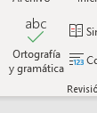
También podemos pararnos en la palabra que esta en rojo, hacer click derecho y con click izquierdo elegir la corrección mas apropiada.
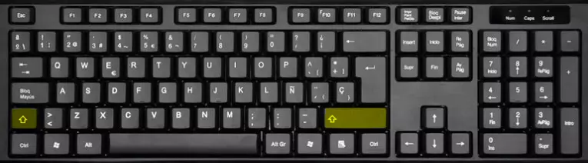
Para acceder al símbolo que esta ARRIBA, usamos SHIFT + el botón.
Para acceder al símbolo que esta a la DERECHA, apretamos ALT DERECHO + el botón.

